Tangerois App : UX Design (Zonning – WiresFrammes – Mockup )
1.Zonning :
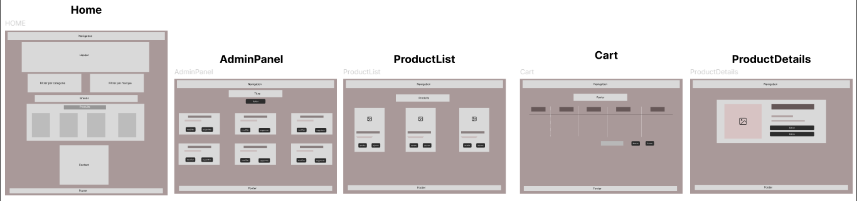
2.WiresFrammes :
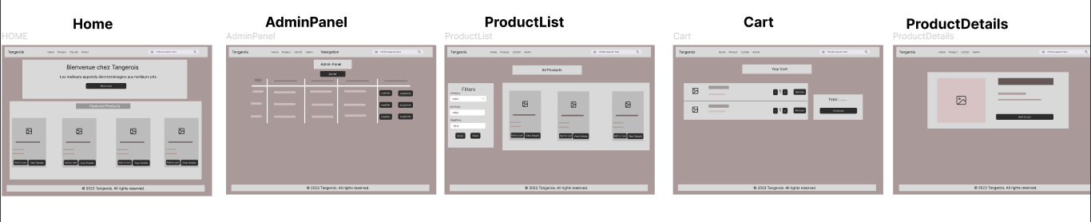
3.Mockup :
